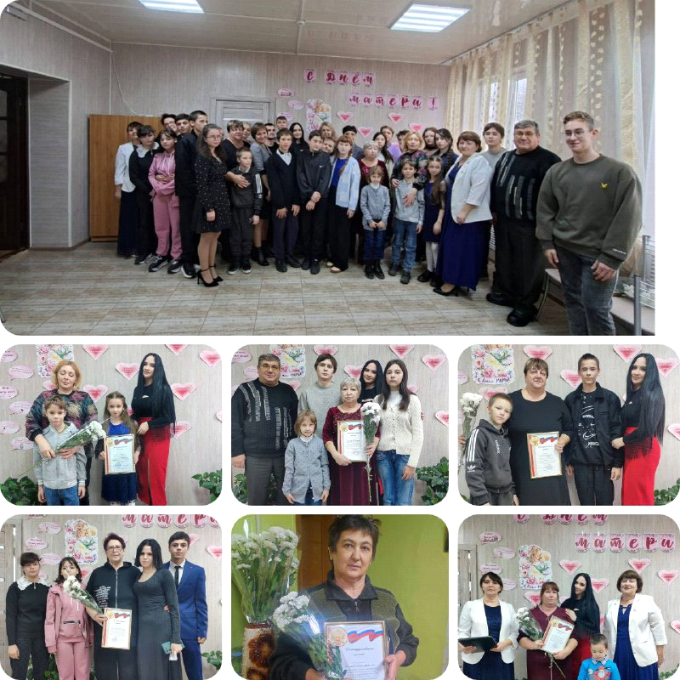
Накануне праздника Дня матери в Ерофеевском центре помощи детям состоялось праздничное мероприятие, на которое были приглашены опекаемые и приемные семьи. Много тёплых слов было сказано в адрес замещающих родителей. Специалист по опеке и попечительству А.И. Красоткина вручила опекаемым и приемным семьям благодарственные письма.
Маму многодетной семьи Кравцовых Наталью Александровну отметили благодарственным письмом за любовь , смелость и самопожертвования во благо чужих детских жизней. На момент установления опеки родители были уже многодетными, однако они решили подарить свою любовь ещё пятерым детям.
За многолетний опыт, индивидуальный подход у каждому ребенку, мудрость наградили семью Питониных Ирину Александровну и Александра Ивановича. Елену Валентиновну Лобанову и Елжова Владимира Ивановича, Ольгу Владимировну Брильц, Светлану Анатольевну Божкову, Елену Григорьевну и Вячеслава Анатольевича Назаровых- за неиссякаемую энергию, безграничную любовь и заботу о детях, терпение. Анну Алексеевну и Игоря Александровича Садко-за стойкость и преодоление трудностей в воспитании не только приемных детей, но и особенного ребенка.
Яркий концерт для присутствующих приготовили воспитанники Ерофеевского центра помощи детям. Дети читали стихи, танцевали. А потом состоялось чаепитие со сладостями.

